Неделя русского языка и литературы
Программа:
1. Понедельник 15.01
Викторина для 5-6 класса
На перемене после 3-го урока
2. Просмотр документального фильма «Л.Н.Толстой в Казани» для 8,9 класса
На перемене после 4-го урока
2. Вторник 16.01
Викторина для 7-8 класса
На перемене после 4-го урока
3. Среда 17.01
1.Вечер русского романса для 6-8 классов
На перемене после 4-го урока
4. Четверг 18.01
Школьный этап конкурса «Живая классика» для начальных классов
5. Пятница 19.01
Школьный этап конкурса «Живая классика» для старших классов
6. Суббота 20.01
Подведение итогов.

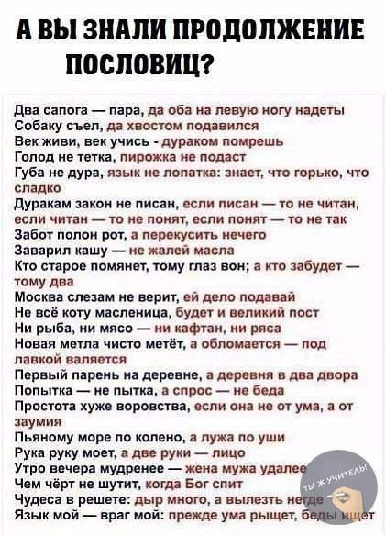

Высказывания о русском языке
- Русский язык чрезвычайно богат, гибок и живописен для выражения простых, естественных понятий.
В. Г. Белинский
- Язык наш сладок, чист, и пышен, и богат.
А. П. Сумароков
- Как материал словесности, язык славяне - русский имеет неоспоримое превосходство перед всеми европейскими.
А. С. Пушкин
- Карл Пятый, римский император, говаривал, что ишпанским языком с богом, французским с друзьями, немецким с неприятелями, итальянским с женским полом говорить прилично. Но если бы он российскому языку был искусен, то, конечно, к тому присовокупил бы, что им со всеми оными говорить пристойно, ибо нашел бы в нем великолепие ишпанского, живость французского, крепость немецкого, нежность итальянского, сверх того богатую и сильную в изображениях краткость греческого и латинского языков.
М. В. Ломоносов
- Главный характер нашего языка состоит в чрезвычайной легкости, с которой все выражается на нем - отвлеченные мысли, внутренние, лирические чувствования... крик негодования, искрящаяся шалость и потрясающая страсть.
А. И. Герцен
- Язык народа - лучший, никогда не увядающий и вечно вновь распускающийся цвет всей его духовной жизни...
А. Д. Ушинский
- Язык - это история народа. Язык - это путь цивилизации и культуры.... Поэтому – то изучение и сбережение русского языка является не праздным занятием от нечего делать, но насущной необходимостью...
Русский язык в умелых руках и опытных устах - красив, певуч, выразителен, послушен, ловок и вместителен...
А. И. Куприн
- С русским языком можно творить чудеса. Нет ничего такого в жизни и в нашем сознании, что нельзя было бы передать русским словом.. .Нет таких звуков, красок, образов и мыслей -
сложных и простых, - для которых не нашлось бы в нашем языке точного выражения.
К. Г. Паустовский
- Русский язык - это язык Пушкина и Толстого, Достоевского и Тургенева, Чехова и Горького, это тот “могучий и прекрасный”, на котором создана великая литература, пользующаяся заслуженной славой и признанием всего человечества.
Олесь Гончар. Украина
- Берегите наш язык, наш прекрасный русский язык, этот клад, это достояние, переданное нам нашими предшественниками, в числе которых блистает опять - таки Пушкин!
Берегите чистоту языка, как святыню!
И. С. Тургенев

Язык - это история народа. Язык - это путь цивилизации и культуры.... Поэтому – то изучение и сбережение русского языка является не праздным занятием от нечего делать, но насущной необходимостью...
Русский язык в умелых руках и опытных устах - красив, певуч, выразителен, послушен, ловок и вместителен...
А. И. Куприн
Берегите наш язык, наш прекрасный русский язык, этот клад, это достояние, переданное нам нашими предшественниками, в числе которых блистает опять - таки Пушкин!
Берегите чистоту языка, как святыню!
И. С. Тургенев
(А.Кушнер)

Фёдор Тютчев
SILENTIUM! *
Молчи, скрывайся и таи
И чувства и мечты свои -
Пускай в душевной глубине
Встают и заходят оне
Безмолвно, как звезды в ночи,-
Любуйся ими - и молчи.
Как сердцу высказать себя?
Другому как понять тебя?
Поймёт ли он, чем ты живёшь?
Мысль изречённая есть ложь.
Взрывая, возмутишь ключи,-
Питайся ими - и молчи.
Лишь жить в себе самом умей -
Есть целый мир в душе твоей
Таинственно-волшебных дум;
Их оглушит наружный шум,
Дневные разгонят лучи,-
Внимай их пенью - и молчи!..
_______________
* Молчание! (лат.)

Николай Заболоцкий
НЕКРАСИВАЯ ДЕВОЧКА
Среди других играющих детей
Она напоминает лягушонка.
Заправлена в трусы худая рубашонка,
Колечки рыжеватые кудрей
Рассыпаны, рот длинен, зубки кривы,
Черты лица остры и некрасивы.
Двум мальчуганам, сверстникам её,
Отцы купили по велосипеду.
Сегодня мальчики, не торопясь к обеду,
Гоняют по двору, забывши про неё,
Она ж за ними бегает по следу.
Чужая радость так же, как своя,
Томит её и вон из сердца рвётся,
И девочка ликует и смеётся,
Охваченная счастьем бытия.
Ни тени зависти, ни умысла худого
Ещё не знает это существо.
Ей всё на свете так безмерно ново,
Так живо всё, что для иных мертво!
И не хочу я думать, наблюдая,
Что будет день, когда она, рыдая,
Увидит с ужасом, что посреди подруг
Она всего лишь бедная дурнушка!
Мне верить хочется, что сердце не игрушка,
Сломать его едва ли можно вдруг!
Мне верить хочется, что чистый этот пламень,
Который в глубине её горит,
Всю боль свою один переболит
И перетопит самый тяжкий камень!
И пусть черты её нехороши
И нечем ей прельстить воображенье, -
Младенческая грация души
Уже сквозит в любом её движенье.
А если это так, то что есть красота
И почему её обожествляют люди?
Сосуд она, в котором пустота,
Или огонь, мерцающий в сосуде?
1955
Иосиф Бродский
Прощай,
Позабудь
И не обессудь.
А письма сожги,
Как мост.
Да будет мужественным
твой путь,
да будет он прям и прост.
Да будет во мгле
для тебя гореть
звездная мишура,
да будет надежда
ладони греть
у твоего костра.
Да будут метели,
снега, дожди
и бешеный рев огня,
да будет удач у тебя впереди
больше, чем у меня.
Да будет могуч и прекрасен
бой,
гремящий в твоей груди.
Я счастлив за тех,
которым с тобой, может быть,
по пути.
1957

Евгений Евтушенко
Б.Ахмадулиной
Со мною вот что происходит:
ко мне мой старый друг не ходит,
а ходят в мелкой суете
разнообразные не те.
И он
не с теми ходит где-то
и тоже понимает это,
и наш раздор необъясним,
и оба мучимся мы с ним.
Со мною вот что происходит:
совсем не та ко мне приходит,
мне руки на плечи кладёт
и у другой меня крадёт.
А той -
скажите, бога ради,
кому на плечи руки класть?
Та,
у которой я украден,
в отместку тоже станет красть.
Не сразу этим же ответит,
а будет жить с собой в борьбе
и неосознанно наметит
кого-то дальнего себе.
О, сколько
нервных
и недужных,
ненужных связей,
дружб ненужных!
Куда от этого я денусь?!
О, кто-нибудь,
приди,
нарушь
чужих людей соединённость
и разобщённость
близких душ!
1957

«Ночь, улица, фонарь, аптека…» Александр Блок

Ночь, улица, фонарь, аптека,
Бессмысленный и тусклый свет.
Живи еще хоть четверть века —
Все будет так. Исхода нет.

Умрешь — начнешь опять сначала
И повторится все, как встарь:
Ночь, ледяная рябь канала,
Аптека, улица, фонарь.

«Двадцать первое. Ночь. Понедельник…» Анна Ахматова
Двадцать первое. Ночь. Понедельник.
Очертанья столицы во мгле.
Сочинил же какой-то бездельник,
Что бывает любовь на земле.
И от лености или со скуки
Все поверили, так и живут:
Ждут свиданий, боятся разлуки
И любовные песни поют.
Но иным открывается тайна,
И почиет на них тишина…
Я на это наткнулась случайно
И с тех пор все как будто больна.

Борис Пастернак «Зимняя ночь»
Мело, мело по всей земле
Во все пределы.
Свеча горела на столе,
Свеча горела.
Как летом роем мошкара
Летит на пламя,
Слетались хлопья со двора
К оконной раме.
Метель лепила на стекле
Кружки и стрелы.
Свеча горела на столе,
Свеча горела.
На озаренный потолок
Ложились тени,
Скрещенья рук, скрещенья ног,
Судьбы скрещенья.
И падали два башмачка
Со стуком на пол.
И воск слезами с ночника
На платье капал.
И все терялось в снежной мгле
Седой и белой.
Свеча горела на столе,
Свеча горела.
На свечку дуло из угла,
И жар соблазна
Вздымал, как ангел, два крыла
Крестообразно.
Мело весь месяц в феврале,
И то и дело
Свеча горела на столе,
Свеча горела.

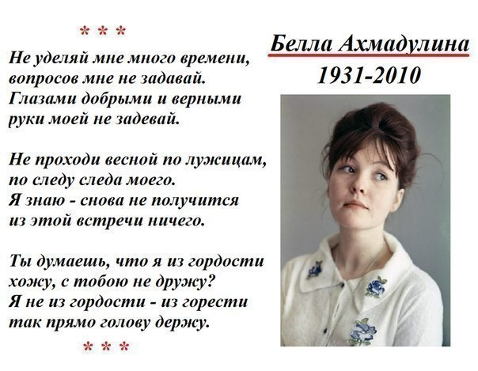



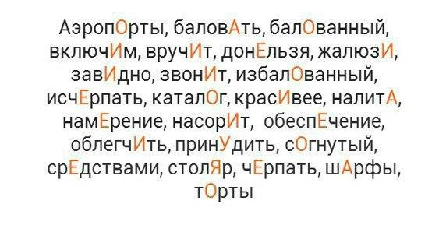

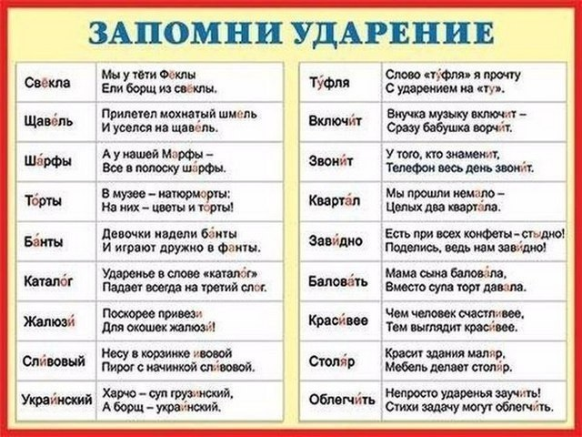

Свекла, щавель, шарфы, торты, банты, каталог, жалюзи, сливовый, украинский

Туфля, включит, звонит, квартал, завидно, баловать, красивее, столяр, облегчить

Видеть всё в розовом свете

На белом свете

(остановиться) как вкопанный

(попрощаться) раз и навсегда

Разложить по полочкам

Обращать внимание (на кого-либо)

На край света

Прийти в себя

Забыть про всё на свете

(ходить) сам не свой

Перерыть всё вверх дном

Сочинять на ходу

Пойти по их стопам

Быть на седьмом небе от счастья

Сбежать на край света

За его счет

Вдоль и поперек

Свет клином сошелся на нем

Быть в самый раз

Перевести дух

Лезут в голову (мысли)
Телячьи нежности
быть не ко двору
Пройти тернистый путь
настраивать на определенный лад
От нечего делать
Выше моих сил
Лезть под руку
Провалиться сквозь землю




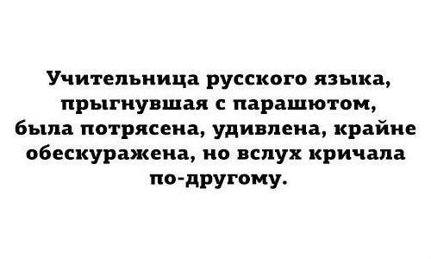

Места для пожилых беременных мужчин-инвалидов

Места для пожилых беременных мужчин-инвалидов

